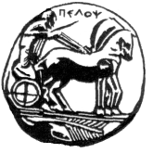

ΠΑΝΕΠΙΣΤΗΜΙΟ ΠΕΛΟΠΟΝΝΗΣΟΥ
ΣΧΟΛΗ ΚΑΛΩΝ ΤΕΧΝΩΝ
ΤΜΗΜΑ ΘΕΑΤΡΙΚΩΝ ΣΠΟΥΔΩΝ
Βασιλέως Κωνσταντίνου 21 & Τερζάκη
211 00 ΝΑΥΠΛΙΟ
Τηλ.:27520 96127, 129
fax: 27520 96128
Ιστοσελίδα: http://ts.uop.gr/
e-mail: ts-secretary@uop.gr
tmima_theatrikon_spoudon@uop.gr

ΔΕΛΤΙΟ ΤΥΠΟΥ
Διάλεξη
«Eugenio Barba»
Αίθουσα Λήδας Τασοπούλου
Τρίτη 4 Απριλίου 2017
Ώρα: 15.00 – 18.00
Ο Κώστας Βάντζος παρουσιάζει το έργο του Eugenio Barba με αφορμή την ανανεωμένη επανέκδοση του βιβλίου «Τα Πλωτά νησιά»/ ‘’The Floating islands” και του τελευταίου βιβλίου “Burning the house-On Directing and Dramaturgy” στο οποίο αναφέρεται στον απολογισμό των 50 χρόνων της δουλειάς του (Εκδόσεις Δωδώνη). Επίσης θα παρουσιαστούν αυτοσχεδιασμοί βασισμένοι στην «μέθοδό» του. Η διάλεξη πραγματοποιείται στο πλαίσιο του μαθήματος «Χορός ΙΙ: Μέθοδοι Εκπαίδευσης Σώματος με διδάσκουσα την Καθηγήτρια κυρία Βασιλική Μπαρμπούση.
Βιογραφικό Σημείωμα: Κώστας Βάντζος
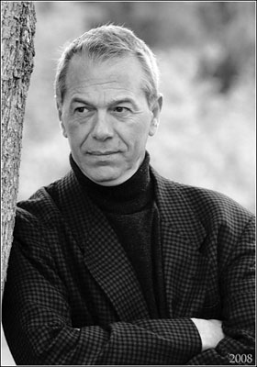
Αποφοίτησε από τη Δραματική Σχολή του Θεάτρου Τέχνης του Κ. Κουν (1979)
Πήρε Master of Arts από το Hunter College του City University of N. York (1982-'84)
Παρακολούθησε τις δραστηριότητες του Actor's Studio του Λη Στράσμπεργκ (1981-'82)
Πήρε σεμινάρια με τους: Άρθουρ Μίλλερ, Ρόμπερτ Λίουης, Μπόμπ Γουίλσον κ.α.
Ως ηθοποιός πήρε μέρος σε κλασσικά και σύγχρονα 'εργα με το Θέατρο Τέχνης του Κ. Κουν (1976-'80),
καθώς και σε παραστάσεις στην Ελλάδα και στο εξωτερικό.Έχει πρωταγωνιστήσει σε Ελληνικές και ξένες ταινίες και ντοκιματέρ,
καθώς και τηλεοπτικές σειρές.
Έχει σκηνοθετήσει πάνω από πενήντα θεατρικές παραστάσεις, ενώ έχει οργανώσει και διδάξει πολυάριθμα σεμινάρια, στην Ελλάδα και στην Νέα Υόρκη.
Ακόμη έχουν εκδοθεί μεταφράσεις του, όπως : ''Τα Πλωτά Νησιά'' του Εουτζένιο Μπάρμπα, "Φωνές-Άγριος Έρωτας-Μονόλογος του Αγγέλου', των Σαμ Σέπερντ-Τζόζεφ Τσάικιν και 'Κάψε το Σπίτι-Για τη Σκηνοθεσία & τη Δραματουργία', ενώ θεατρικά άρθρα του έχουν εμφανιστεί στα περιοδικά Δρώμενα, Οδός Πανός,Στόχοι, Πολιτιστική Έκφραση.
Διατέλεσε Programme Leader και καθηγητής στο Μητροπολιτικό Κολλέγιο Ακμή, σε συνεργασία με τα Εγγλέζικα πανεπιστήμια Q.M.U. και Roehampton (2009-2012), για τα προγράμματα, BA in Performing Arts και BA in Dance Performance,ενώ έχει διδάξει υποκριτική στις Δραματικές Σχολές Βεάκη (1986-'87)και Ίασμος (2007-'08)

Είσοδος ελεύθερη

